

**Об утверждении регламентов государственных услуг, оказываемых в сфере поддержки предпринимательской деятельности**

***Утративший силу***

Постановление акимата Костанайской области от 25 июня 2014 года № 288. Зарегистрировано Департаментом юстиции Костанайской области 29 июля 2014 года № 4962. Утратило силу постановлением акимата Костанайской области от 16 ноября 2015 года № 482

      Сноска. Утратило силу постановлением акимата Костанайской области от 16.11.2015 № 482 (вводится в действие со дня его подписания).

      В соответствии со статьей 16 Закона Республики Казахстан от 15 апреля 2013 года "О государственных услугах" акимат Костанайской области **ПОСТАНОВЛЯЕТ:**  
      1. Утвердить прилагаемые:  
      1) исключен постановлением акимата Костанайской области от 27.03.2015 № 115 (вводится в действие по истечении десяти календарных дней после дня его первого официального опубликования);  
      2) регламент государственной услуги "Предоставление поддержки по развитию производственной (индустриальной) инфраструктуры в рамках программы "Дорожная карта бизнеса 2020";  
      3) исключен постановлением акимата Костанайской области от 27.03.2015 № 115 (вводится в действие по истечении десяти календарных дней после дня его первого официального опубликования);  
      4) исключен постановлением акимата Костанайской области от 27.03.2015 № 115 (вводится в действие по истечении десяти календарных дней после дня его первого официального опубликования);  
      5) исключен постановлением акимата Костанайской области от 27.03.2015 № 115 (вводится в действие по истечении десяти календарных дней после дня его первого официального опубликования).  
      2. Настоящее постановление вводится в действие по истечении десяти календарных дней после дня его первого официального опубликования.

*Аким области                               Н. Садуакасов*

Утвержден           
постановлением акимата    
от 25 июня 2014 года № 288

**Регламент государственной услуги**  
**"Предоставление грантов в рамках**  
**программы "Дорожная карта бизнеса 2020"**

      Сноска. Регламент исключен постановлением акимата Костанайской области от 27.03.2015 № 115 (вводится в действие по истечении десяти календарных дней после дня его первого официального опубликования).

Утвержден          
постановлением акимата    
от 25 июня 2014 года № 288

**Регламент государственной услуги**  
**"Предоставление поддержки по развитию**  
**производственной (индустриальной)**  
**инфраструктуры в рамках программы**  
**"Дорожная карта бизнеса 2020"**

**1. Общие положения**

      1. Государственная услуга "Предоставление поддержки по развитию производственной (индустриальной) инфраструктуры в рамках Программы "Дорожная карта бизнеса 2020" (далее - государственная услуга) оказывается местным исполнительным органом области (государственное учреждение "Управление предпринимательства и индустриально-инновационного развития акимата Костанайской области") (далее – услугодатель).  
      Прием заявлений и выдача результатов оказания государственной услуги осуществляются канцелярией услугодателя.  
      2. Форма оказываемой государственной услуги: бумажная.  
      3. Результат оказываемой государственной услуги – выписка из протокола заседания Регионального координационного совета (далее – РКС).  
      4. Форма предоставления результата государственной услуги – бумажная.

**2. Описание порядка действий**  
**структурных подразделений (работников)**  
**услугодателя в процессе оказания**  
**государственной услуги**

      5. Основанием для начала процедуры (действия) по оказанию государственной услуги является заявка и пакет документов (далее – пакет документов), указанный в пункте 9 Стандарта государственной услуги "Предоставление поддержки по развитию производственной (индустриальной) инфраструктуры в рамках программы "Дорожная карта бизнеса 2020", утвержденного постановлением Правительства Республики Казахстан от 4 мая 2014 года № 434 "Об утверждении стандартов государственных услуг, оказываемых в сфере поддержки предпринимательской деятельности" (далее – Стандарт).  
      6. Содержание каждой процедуры (действия), входящей в состав процесса оказания государственной услуги, длительность его выполнения:  
      1) сотрудник канцелярии услугодателя осуществляет регистрацию пакета документов, не более 20 минут, передает пакет документов руководителю услугодателя, 20 минут.  
      Результат процедуры – регистрация пакета документов;  
      2) руководитель услугодателя ознакамливается с пакетом документов, налагает соответствующую визу, 2 часа.  
      Результат процедуры – виза руководителя услугодателя;  
      3) ответственный исполнитель услугодателя рассматривает пакет документов, подготавливает проект результата оказания государственной услуги, 13 календарных дней.  
      Результат процедуры – проект результата оказания государственной услуги;  
      4) руководитель услугодателя принимает решение и подписывает проект результата оказания государственной услуги, 1 календарный день.  
      Результат процедуры – подписанный результат оказания государственной услуги;  
      5) сотрудник канцелярии услугодателя выдает результат оказания государственной услуги услугополучателю, не более 20 минут.  
      Результат процедуры – выданный результат оказания государственной услуги услугополучателю.

**3. Описание порядка взаимодействия**  
**структурных подразделений (работников)**  
**услугодателя в процессе оказания**  
**государственной услуги**

      7. Перечень структурных подразделений, (работников) услугодателя, которые участвуют в процессе оказания государственной услуги:  
      1) сотрудник канцелярии услугодателя;  
      2) руководитель услугодателя;  
      3) ответственный исполнитель услугодателя.  
      8. Описание последовательности процедур (действий) между структурными подразделениями (работниками), длительность каждой процедуры (действия):  
      1) сотрудник канцелярии услугодателя после регистрации пакета документов, не более 20 минут, передает его руководителю услугодателя, 20 минут;  
      2) руководитель услугодателя ознакомившись с пакетом документов, передает его с соответствующей визой ответственному исполнителю услугодателя, 2 часа;  
      3) ответственный исполнитель услугодателя рассматривает пакет документов, подготавливает проект результата оказания государственной услуги, передает его руководителю услугодателя для подписания, 13 календарных дней;  
      4) руководитель услугодателя, подписав проект результата оказания государственной услуги, передает его сотруднику канцелярии услугодателя, 1 календарный день;  
      5) сотрудник канцелярии услугодателя выдает результат оказания государственной услуги услугополучателю, не более 20 минут.  
      Блок-схема прохождения каждого действия (процедуры) с указанием длительности каждой процедуры (действия) указана в приложении 1.  
      Подробное описание последовательности процедур (действий), взаимодействий структурных подразделений (работников) услугодателя в процессе оказания государственной услуги отражается в справочнике бизнес-процессов оказания государственной услуги согласно приложению 2.

**4. Описание порядка взаимодействия**  
**с центром обслуживания населения и (или)**  
**иными услугодателями, а также порядка**  
**использования информационных систем в**  
**процессе оказания государственной услуги**

      9. Государственная услуга через филиал республиканского государственного предприятия "Центр обслуживания населения" по Костанайской области и веб-портал "электронного правительства" не оказывается.

Приложение 1           
к регламенту государственной    
услуги "Предоставление поддержки   
по развитию производственной    
(индустриальной) инфраструктуры   
в рамках программы "Дорожная    
карта бизнеса 2020"

**Блок-схема прохождения каждого**  
**действия (процедуры) с указанием**  
**длительности каждой процедуры (действия)**

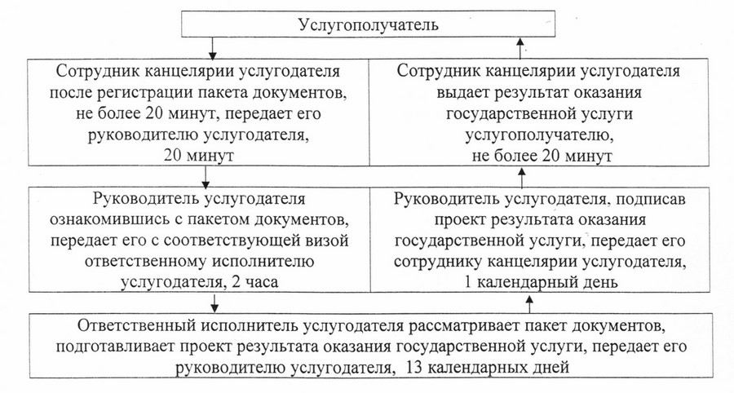

Приложение 2           
к регламенту государственной    
услуги "Предоставление поддержки   
по развитию производственной    
(индустриальной) инфраструктуры   
в рамках программы "Дорожная    
карта бизнеса 2020"

**Справочник бизнес – процессов оказания**  
**государственной услуги "Предоставление**  
**поддержки по развитию производственной**  
**(индустриальной) инфраструктуры в**  
**рамках программы "Дорожная карта**  
**бизнеса 2020"**

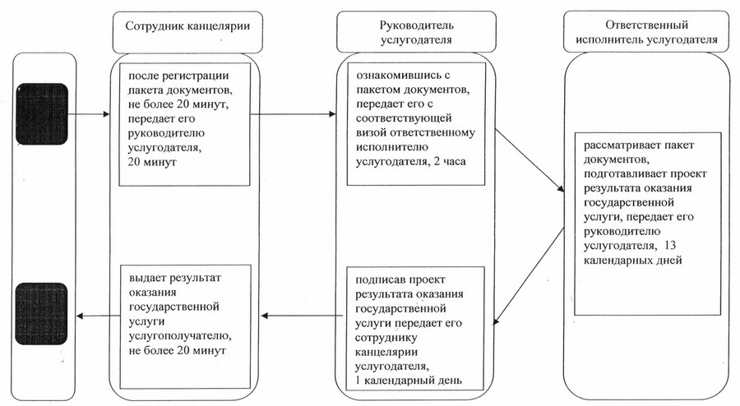

Утвержден           
постановлением акимата    
от 25 июня 2014 года № 288

**Регламент государственной услуги**  
**"Предоставление грантов в рамках**  
**программы "Развитие моногородов**  
**на 2012-2020 годы"**

      Сноска. Регламент исключен постановлением акимата Костанайской области от 27.03.2015 № 115 (вводится в действие по истечении десяти календарных дней после дня его первого официального опубликования).

Утвержден           
постановлением акимата    
от 25 июня 2014 года № 288

**Регламент государственной услуги**  
**"Предоставление поддержки по развитию**  
**производственной (индустриальной)**  
**инфраструктуры в рамках программы**  
**"Развитие моногородов на 2012-2020 годы"**

      Сноска. Регламент исключен постановлением акимата Костанайской области от 27.03.2015 № 115 (вводится в действие по истечении десяти календарных дней после дня его первого официального опубликования).

Утвержден          
постановлением акимата    
от 25 июня 2014 года № 288

**Регламент государственной услуги**  
**"Предоставление субсидирования ставки**  
**вознаграждения в рамках программы**  
**"Развитие моногородов на**  
**2012 – 2020 годы"**

      Сноска. Регламент исключен постановлением акимата Костанайской области от 27.03.2015 № 115 (вводится в действие по истечении десяти календарных дней после дня его первого официального опубликования).

© 2012. РГП на ПХВ «Институт законодательства и правовой информации Республики Казахстан» Министерства юстиции Республики Казахстан